

|  |  |  |  |
| --- | --- | --- | --- |
| **Модели** | **SUNY- SY-48-300** | **SUNY -SY-48-300** | |
| Холодопроизводительность при ∆T=0 , Вт | 300 | 300 | |
| Номинальное напряжение, В | 48 | 48 | |
| Максимальный пусковой ток термоэлемента, А | 26 | 26 | |
| Рабочая сила тока термоэлемента, А | 23 | 23 | |
| Рабочая сила тока (наружн.  вент./внутрен. вент.), А | 1,2/ 0,4 | 1,2/ 0,4 | |
| Габаритные размеры (ШВГ), мм | 175 х 425 х 197 | 370 х 565 х 214 | |
| Монтажный вырез ШхВ , мм | 160 х 298 | 320 х 515 | |
| Тип монтожа | полускрытый | |  |
| Материал корпуса | Сталь / алюминий | |  |
| Вес, кг | 9.5 | 15 | |
| Степень защиты | IР55 | IР55 | |
| Управление скоростью вращения вентилятора (ШИМ) | по запросу | |  |
| Контроль скорости вращения вентилятора | по запросу | |  |
| Относительная влажность, % | 5-95 | |  |
| Электрическое подключение | клеммная колодка винтовая | |  |
| Температура хранения, оС | от минус 40 до плюс 70 | |  |
| Рабочая температура, оС | от минус 10 до плюс 70 | |  |

## Охладитель для Телеком - на эффекте Пельтье

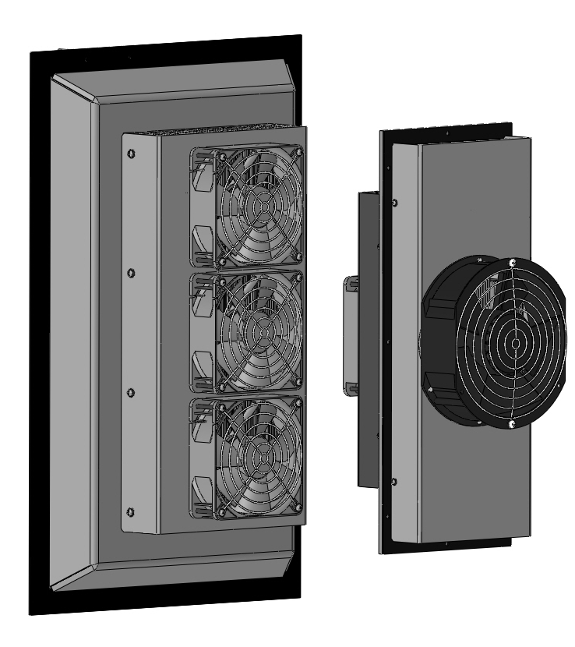

**Наименование и назначение**

Термоэлектрический охладитель ИП Копылов (далее Охладитель) используется для отвода избыточного тепла из климатический шкафов – узлов связи для защиты промышленного оборудования от перегрева. Охладитель не предназначен для бытового применения.

**Меры предосторожности**

Прежде чем вести любые рабаты с Охладителем, убедитесь в том, что оно отключено от электрической сети. Внимание! Охладитель может быть горячим. При монтаже подключении и эксплуатации Охладителя соблюдаться все действующие нормы, стандарты и правила той страны, на территории которой эксплуатируется Охладитель. Не допускаются удары, падения, попадание воды, чрезмерная механическая нагрузка на упаковку Охладителя. Не допускается работа в условиях наличия капель влаги или при выпадении конденсата. Не допускается эксплуатация Охладителя в агрессивной или взрывоопасной среде.

**Транспортировка и хранение**

При транспортировке и хранении Охладитель должен находиться в положении, указанном на упаковке. В случае повреждения упаковки при транспортировке или погрузочно-разгрузочных работах рекомендуется проверить Охладитель на наличие внутренних повреждений. Транспортировка Охладителя производится закрытом транспорте, защищающем Охладителе, от осадков. Хранение Охладителя производится в оригинальной упаковке в помещении при соблюдении требуемых условий:

* Температура: от минус 40 до 700 С
* Влажность: ее более 95% RH (при 25 0 С)
* Срок хранении; 5 пет

**Комплектность**

* Охладитель 1 шт.,
* Упаковка 1 шт.,
* Паспорт 1 шт.

**Эксплуатация, обслуживание, монтаж**

Охладитель устойчив к агрессивному воздействию среды и может эффективно функционировать запыленной в атмосфере, пру температуре от минус 10 0С до +70 0С. Всегда отключайте питание перед началом любых работ с охладителем. Охладитель может быть смонтирован в любом положении, поскольку в нем нет компрессора и других компонентов, критичных к расположению в пространстве. Среднее время наработки на отказ Охладителя составляет 10 лет.

Охладитель создает разницу температур между внутренним и внешним радиатором, охлаждая тем самым воздух внутри шкафа и отводя тепло наружу. Вентиляторы ускоряют процесс конвекции, прогоняя воздух через ребра радиаторов, которые оптимизированы для получения максимального воздушного потока. Тепловыделение шкафа не должно превышать холодопроизводительность Охладителя. При подборе Охладителя рекомендуется учитывать не менее 15% запаса по холодопроизводительности. Холодопроизводительность Охладителя рекомендуется регулировать интенсивностью работы вентиляторов по ШИМ каналу (поставляется отдельно по запросу). Включение и выключение Охладителя должно управляться подходящим по мощности термостатом или контроллером (поставляется отдельно по запросу).

Установка, подключение и обслуживание Охладителя должны производиться исключительно специалистами, имеющими соответствующую квалификацию, достаточную для безопасного проведения требуемых робот. Убедитесь, что обеспечен свободный доступ воздуха к Охладителю.

**Установка – электрическое подключение**

В схеме подключения присутствует высокое напряжение. Подключение Охладителя должно выполняться только квалифицированным персоналом.

Последовательность действий:

-обесточить электрический шкаф;

-изучить электрическую схему подключения;

-ознакомиться с назначением контактов в клеммной колодке:

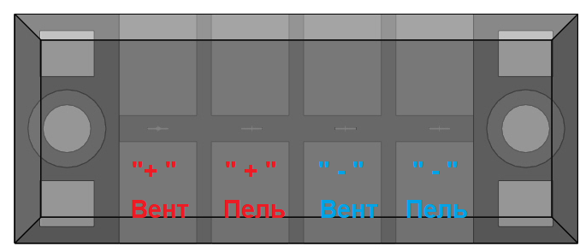

для **SUNY- SY-48-300**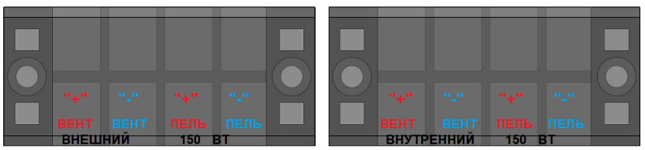

для **SUNY -SY-48-300**

-убедиться в правильной полярности подключения;

-подключить Охладитель к электропитанию;

-подать питание на электрический шкаф.

**Ввод в эксплуатацию**

Параметры источника питания Охладителя должны совпадать, с параметрами, указанными в настоящем руководстве. Всегда отключайте питание перед любыми действиями с Охладителем.

**Утилизация**

Утилизация Охладителя и отработанный запасных частей должно производиться в соответствии с требованиями действующих законов об охране окружающей среды. Утилизация Охладителя не требует специальных мер безопасности и не представляет опасности для жизни и здоровья людей и окружающей среды. Утилизация осуществляется путем передачи Охладителя специализированные пункты переработки.

**Гарантийные обязательства**

Период составляет 2 года со дня продажи Охладителя авторизованной производителем торговой организации